Лабораторная работа № 1
Тема: Создание компонент программ ветвящейся и циклической структуры.

Цель работы: изучить основные языковые конструкции, типы данных, библиотеки языка C#, получить практические навыки разработки компонент программ по основным алгоритмическим структурам.

Указания:
Требуется разработать две программы − консольные приложения на языке C#, в среде программирования Visual Studio.
- Для каждого задания сначала распишите более подробно постановку задачи: что дано (входные данные), что надо найти (что считать результатом решения задачи), с указанием имен переменных, их типов, назначения той или иной переменной (по смыслу), источников входной информации. Также обязательно укажите условия и ограничения, которые могут накладываться на входные данные.
- Составьте алгоритм решения задачи, используя редактор схем MS Visio. Все схемы сохраняйте в одном файле, на разных страницах документа.
- Разработайте программы по готовым алгоритмам в соответствии с правилами языка программирования C#. Не забудьте, что все переменные, которые используются в программе, надо заранее объявить.
- Выполните отладку программ. Подготовьте контрольные примеры для тестирования методом «белого ящика». Необходимо проверить как допустимые, так и недопустимые входные данные.
- Вставьте в отчёт: условие каждой задачи, математическую формулировку задачи, алгоритм, код программы с комментариями, тестовые примеры и скриншоты выполнения программы.
ОТЧЁТ ДОЛЖЕН СОДЕРЖАТЬ:
- Номер лабораторной работы и тему
- Цель работы
- Условие задачи 1, к ней математическая формулировка
- Алгоритм, построенный MS Visio
- Код программы с комментариями
- Тестовые примеры и скриншоты выполнения программ
- Аналогично для задачи 2 (пункты 3-6)

Пример математической формулировки задачи
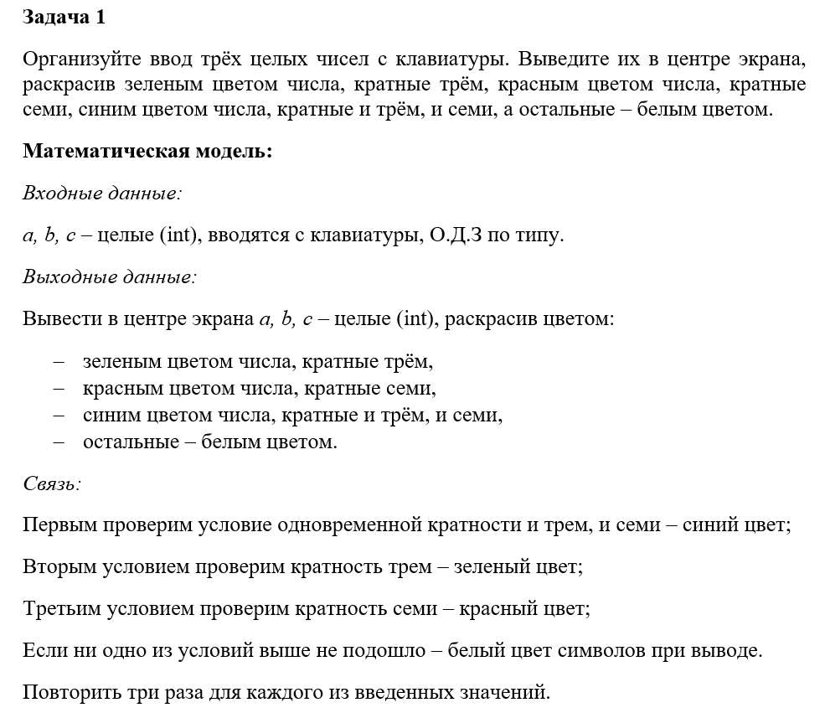
Команды для работы с консолью:
Console.BackgroundColor = ConsoleColor.Red; // установка цвета фона
Console.ForegroundColor = ConsoleColor.Black; // установка цвета текста
Console.Clear(); // очистка консоли
Console.ResetColor(); // сброс цветов консоли
int x = Console.WindowWidth / 2;
int y = Console.WindowHeight / 2;
Console.SetCursorPosition(x, y); // перенос курсора в нужную позицию

Рисунок 1 - Пример схемы алгоритма к задаче 1
ВАРИАНТЫ ЗАДАНИЯ 1:

- Организуйте ввод трёх целых чисел с клавиатуры. Выведите их в центре экрана, раскрасив зеленым цветом числа, кратные трём, красным цветом числа, кратные семи, синим цветом числа, кратные и трём, и семи, а остальные – белым цветом.
- Организуйте ввод трёх целых чисел с клавиатуры и выведите их в строчку в центре экрана: самое большое число красным цветом, самое маленькое синим цветом, среднее по величине желтым цветом.
- Организуйте ввод трёх целых чисел с клавиатуры и выведите их в столбик в правой части экрана: синим цветом числа до -5, красным от -5 до 5 включительно, зеленым цветом числа больше 5.
- Организуйте ввод четырёх целых чисел с клавиатуры и выведите в левой части экрана красным цветом те из них, которые попадают в интервал от -10 до 10, а в правой части синим цветом те из них, которые не попадают в этот интервал.
- Организуйте ввод четырёх целых чисел с клавиатуры и напечатайте только те из них, которые попадают в интервал от -10 до10, причем отрицательные в нижней строке экрана синим цветом, положительные в верхней строке экрана красным цветом, а равные нулю – в центре экрана желтым цветом.
- Организуйте ввод четырёх целых чисел с клавиатуры. Если хотя бы одно из них чётное, то выведите в центре экрана чётные числа желтым цветом, а нечётные красным. Если все числа нечётные, подсчитайте их произведение и выведите его в центре экрана зеленым цветом.
- Организуйте ввод трёх целых чисел с клавиатуры и выведите в центре экрана в столбик только самое большое из них и самое маленькое, используя красный цвет для четных чисел и синий для нечетных.
- Организуйте ввод трёх целых чисел с клавиатуры и выведите в левом верхнем углу экрана самое большое из них, а в правом нижнем углу − самое маленькое, используя желтый цвет для четных чисел и синий для нечетных.
- Организуйте ввод четырёх целых чисел с клавиатуры и выведите в центре экрана в столбик только самое большое из них и самое маленькое, используя красный цвет для кратных 5 чисел и синий для не кратных 5 чисел.
- Организуйте ввод значений трёх сторон треугольника. Разработайте программу, которая проверяет, является ли треугольник прямоугольным, тупоугольным или остроугольным. Учесть, что при некоторых значениях сторон треугольник вообще нельзя построить.
- Организуйте ввод трёх целых чисел с клавиатуры и выведите в левом верхнем углу экрана четные из них, а в правом нижнем углу − нечетные, используя синий цвет для четных чисел и красный для нечетных.
- Организуйте ввод трёх целых чисел с клавиатуры и выведите только те из них, которые превышают их среднее арифметическое, причем желтым цветом четные, а зеленым нечетные значения.
- Организуйте ввод четырёх целых чисел с клавиатуры, смените цвет фона экрана на белый и выведите в центре экрана только трехзначные из них, причем кратные пяти красным цветом, кратные трем желтым цветом, кратные и трем, и пяти синим цветом, а остальные белым цветом.
- Организуйте ввод трёх целых чисел с клавиатуры, выведите числа по диагонали экрана, причем четные красным цветом, нечетные синим цветом.
- Организуйте ввод трёх целых чисел с клавиатуры, смените цвет фона экрана и выведите в центре экрана их квадраты, причем синим цветом трехзначные значения, красным четырехзначные, белым остальные.
- Организуйте ввод трёх целых чисел с клавиатуры, смените цвет фона экрана и выведите числа в центре экрана, причем красным цветом кратные четырем, синим цветом – кратные четырем и десяти, желтым цветом – не кратные ни четырем, ни десяти.
- Организуйте ввод трёх целых чисел с клавиатуры и выведите в центре экрана только те из них, которые имеют не более трех разрядов, причем однозначные синим цветом, двузначные зеленым цветом, трехзначные красным цветом.
- Организуйте ввод четырёх целых чисел с клавиатуры и выведите в центре экрана только те из них, которые имеют не более трех разрядов, причем синим цветом те из них, у которых сумма цифр меньше 10, зеленым цветом те из них, у которых сумма цифр больше 10, и красным цветом − у которых сумма цифр равна 10.
- Задать с клавиатуры три стороны треугольника. Определить площадь треугольника и значения высот, опущенных на каждую из его сторон. Учесть, что при некоторых значениях сторон треугольник вообще нельзя построить.
- Организуйте ввод трёх целых чисел с клавиатуры, выведите числа по диагонали экрана, причем положительные красным цветом, отрицательные синим цветом, а нули желтым цветом.

ВАРИАНТЫ ЗАДАНИЯ 2:

- Составить программу, организующую работу с пользователем в диалоговом режиме: программа запрашивает слово, в котором должно быть не менее двух слогов, проверяет правильность ввода такого слова и выводит следующий запрос. Окончание работы – ввод пустой строки. Программа также должна подсчитать количество правильных ответов и выводить, сколько баллов набрал пользователь по стобалльной системе и количество попыток.
- Составить программу, организующую работу с пользователем в диалоговом режиме: программа запрашивает слово, в котором должно быть не менее трех согласных, проверяет правильность ввода такого слова и выводит следующий запрос. Окончание работы – ввод пустой строки. Программа также должна подсчитать количество правильных ответов и выводить, сколько баллов набрал пользователь по стобалльной системе и количество попыток.
- Составить программу, организующую работу с пользователем в диалоговом режиме: программа запрашивает слово, начинающееся на заданные буквы плюс любые другие, проверяет правильность ввода такого слова и выводит следующий запрос. Окончание работы – ввод пустой строки. Программа также должна подсчитать количество правильных ответов и выводить, сколько баллов набрал пользователь по стобалльной системе и количество попыток.
- Составить программу, организующую работу с пользователем в диалоговом режиме: программа запрашивает слово, которое можно одинаково прочесть наоборот, проверяет правильность ввода такого слова и выводит следующий запрос. Окончание работы – ввод пустой строки. Программа также должна подсчитать количество правильных ответов и выводить, сколько баллов набрал пользователь по стобалльной системе и количество попыток.
- Составить программу, организующую работу с пользователем в диалоговом режиме: программа запрашивает слово, у которого первая и последняя буквы одинаковы, проверяет правильность ввода такого слова и выводит следующий запрос. Окончание работы – ввод пустой строки. Программа также должна подсчитать количество правильных ответов и выводить, сколько баллов набрал пользователь по стобалльной системе и количество попыток.

- Составить программу, организующую работу с пользователем в диалоговом режиме: программа запрашивает слово с определенным количеством символов и начинающееся на заданную букву, проверяет правильность ввода такого слова и выводит следующий запрос. Окончание работы – ввод пустой строки. Программа также должна подсчитывать количество правильных ответов и выводить, сколько баллов набрал пользователь по стобалльной системе и количество попыток.
- Составить программу, организующую работу с пользователем в диалоговом режиме: программа запрашивает слово с заданным количеством согласных, проверяет правильность ввода такого слова и выводит следующий запрос. Окончание работы – ввод пустой строки. Программа также должна подсчитывать количество правильных ответов и выводить, сколько баллов набрал пользователь по стобалльной системе и количество попыток.
- Составить программу, организующую работу с пользователем в диалоговом режиме: программа запрашивает слово, заканчивающиеся на заданные буквы, проверяет правильность ввода такого слова и выводит следующий запрос. Окончание работы – ввод пустой строки. Программа также должна подсчитать количество правильных ответов и выводить, сколько баллов набрал пользователь по стобалльной системе и количество попыток.
- Составить программу, организующую работу с пользователем в диалоговом режиме: программа запрашивает слово с определенным количеством гласных, проверяет правильность ввода такого слова и выводит следующий запрос. Окончание работы – ввод пустой строки. Программа также должна подсчитывать количество правильных ответов и выводить, сколько баллов набрал пользователь по стобалльной системе и количество попыток.
- Составить программу, организующую работу с пользователем в диалоговом режиме: программа запрашивает слово с заданным числом слогов, проверяет правильность ввода такого слова и выводит следующий запрос. Окончание работы – ввод пустой строки. Программа также должна подсчитывать количество правильных ответов и выводить, сколько баллов набрал пользователь по стобалльной системе и количество попыток.
- Составить программу, организующую работу с пользователем в диалоговом режиме: программа запрашивает слово с заданным количеством шипящих (0-3), проверяет правильность ввода такого слова и выводит следующий запрос. Окончание работы – ввод пустой строки. Программа также должна подсчитывать количество правильных ответов и выводить, сколько баллов набрал пользователь по стобалльной системе и количество попыток.
- Составить программу, организующую работу с пользователем в диалоговом режиме: программа запрашивает слово, заканчивающиеся на заданные буквы, проверяет правильность ввода такого слова и выводит следующий запрос. Окончание работы – ввод пустой строки. Программа также должна подсчитать количество правильных ответов и выводить, сколько баллов набрал пользователь по стобалльной системе и количество попыток.
- Составить программу, организующую работу с пользователем в диалоговом режиме: программа запрашивает слово, включающее заданный слог, проверяет правильность ввода такого слова и выводит следующий запрос. Окончание работы – ввод пустой строки. Программа также должна подсчитать количество правильных ответов и выводить, сколько баллов набрал пользователь по стобалльной системе и количество попыток.
- Составить программу, организующую работу с пользователем в диалоговом режиме: программа запрашивает слово с заданным количеством символов и заканчивающиеся на заданную букву, проверяет правильность ввода такого слова и выводит следующий запрос. Окончание работы – ввод пустой строки. Программа также должна подсчитать количество правильных ответов и выводить, сколько баллов набрал пользователь по стобалльной системе и количество попыток.
- Составить программу, организующую работу с пользователем в диалоговом режиме: программа запрашивает слово, в котором количество гласных больше, чем количество согласных, проверяет правильность ввода такого слова и выводит следующий запрос. Окончание работы – ввод пустой строки. Программа также должна подсчитать количество правильных ответов и выводить, сколько баллов набрал пользователь по стобалльной системе и количество попыток.
- Составить программу, организующую работу с пользователем в диалоговом режиме: программа запрашивает слово, в котором количество букв «а» больше, чем количество букв «б», проверяет правильность ввода такого слова и выводит следующий запрос. Окончание работы – ввод пустой строки. Программа должна подсчитать количество правильных ответов, сколько баллов набрал пользователь по стобалльной системе и количество попыток.
- Составить программу, организующую работу с пользователем в диалоговом режиме: программа запрашивает слово, заканчивающиеся на заданный слог, проверяет правильность ввода такого слова и выводит следующий запрос. Окончание работы – ввод пустой строки. Программа также должна подсчитать количество правильных ответов и выводить, сколько баллов набрал пользователь по стобалльной системе и количество попыток.
- Составить программу, организующую работу с пользователем в диалоговом режиме: программа запрашивает слово, в котором должна встречаться заданная буква, проверяет правильность ввода такого слова и выводит следующий запрос. Окончание работы – ввод пустой строки. Программа также должна подсчитать количество правильных ответов и выводить, сколько баллов набрал пользователь по стобалльной системе и количество попыток.
- Составить программу, организующую работу с пользователем в диалоговом режиме: программа запрашивает слово, у которого символы с некоторыми номерами одинаковы, проверяет правильность ввода такого слова и выводит следующий запрос. Окончание работы – ввод пустой строки. Программа также должна подсчитать количество правильных ответов и выводить, сколько баллов набрал пользователь по стобалльной системе и количество попыток.
- Составить программу, организующую работу с пользователем в диалоговом режиме: программа запрашивает слово, в котором должна встречаться заданная буква определенное количество раз (0-4), проверяет правильность ввода такого слова и выводит следующий запрос. Окончание работы – ввод пустой строки. Программа также должна подсчитать количество правильных ответов и выводить, сколько баллов набрал пользователь по стобалльной системе и количество попыток.

